Загрузка в программу внешних прайсов поставщиков и работа с ними.

В справочнике Каталог товаров \ Прайсы (загрузка прайсов поставщиков)
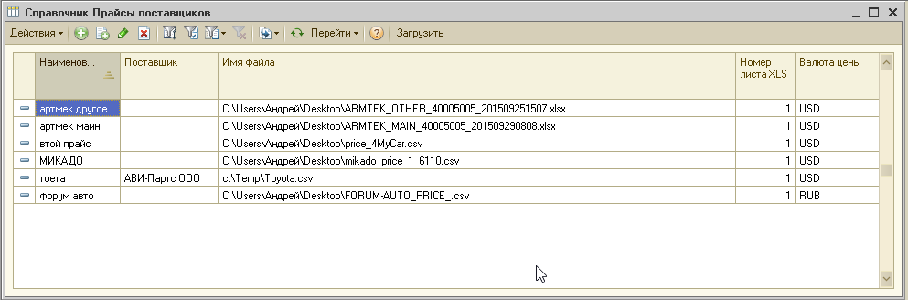
Для каждого файла прайса делается запись, в которой описываются параметры загрузки этого файла, указывается принадлежность прайса к поставщику.
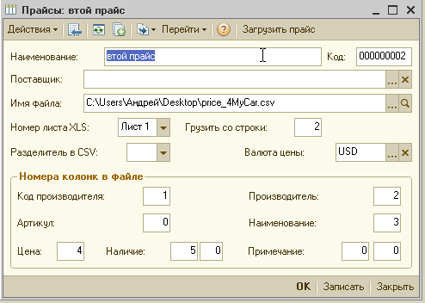
Обязательными параметрами для загрузки являются поля «Код производителя» и «Производитель» т.к. эти поля являются ключом для сопоставления их с существующей номенклатурой и с кросс кодами. Для колонок «Наличие» и «Примечание» можно указывать по две колонки в исходном файле, тогда во время загрузки данные из указных двух колонок будут записываться через пробел в одну колонку справочника.

Создав элемент справочника Прайсы, теперь можно загрузить этот файл.
Загрузку из указанного файла можно запустить нажав кнопку «Загрузить прайс» в самой карточке прайса или в форме списка прайсов.

Все записи из прайс листа грузятся в регистр сведений «Товары поставщиков»
В процессе загрузки программа в специальное скрытое от пользователя поле записывает очищенный от символов код производителя и через пробел добавляет к нему название производителя. Это поле и является потом ключом для сопоставления.
(аналогичное поле есть и в справочнике Номенклатура и в таблице Кросс кодов)
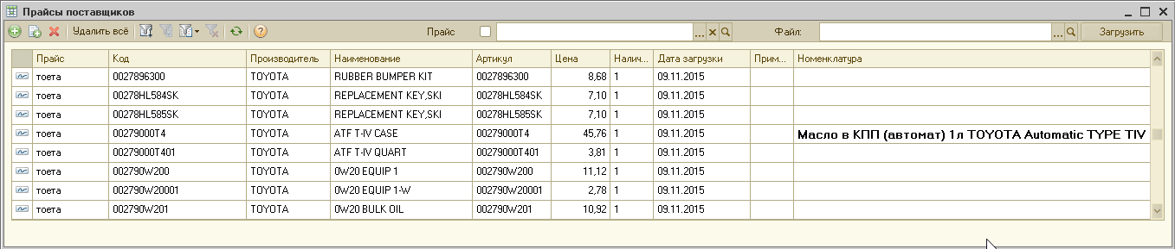
В этот регистр можно попасть через меню Справочники \ Каталог товаров \ Товары поставщиков
В этой таблице можно просматривать загруженные товары, в верхней части формы можно включать отбор по конкретному прайсу. При выборе конкретного прайса программа в поле Файл подставляет пусть к файлу прайса, который был записан в Прайсе. В этом поле можно выбрать другой путь и нажать кнопку «Загрузить» тогда данные по текущему прайсу будут загружены из указанного файла. Для строк к которым по ключу «Код производителя + Производитель» удалось найти товары уже существующие в справочнике Номенклатура, они выводятся жирным шрифтом в колонке Номенклатура.

При каждой последующей загрузке прайса программа всегда предварительно удаляет все ранее загруженные записи (только по этому прайсу) и грузит их по новой из файла.
Загрузка прайса возможна из файлов CSV, XLS и XLSX. Загрузка прайсов из CSV выполняется быстрее и не требует установленного на компьютере MS Office. Загрузка из XLS файла осуществляется через ADO запросом к файлу через установленный MS Office, поэтому без установленного MS Office загрузка из XLS и XLSX файлов невозможна, возможна только из CSV.
Загрузка прайсов производится с максимально возможной скоростью, в программе для этого используется специальная оптимизация. Прайс лист в формате CSV в 1 миллион записей грузится примерно 10 минут. В формате XLSX примерно 15 минут.

Для работы с большими прайс листами желательно использовать серверный вариант базы данных, чтобы база хранилась в MS SQL.

В программу помимо прайсов можно загружать файлы кросс кодов. У нас на сервере тут ftp://f.dalion.ru/kross/kross.rar лежат кроссы из автокаталога TecDoc, 44 миллиона записей.
Если загрузить кроссы в таблицу кроссов, программа будет искать аналоги по этим кроссам.
Кроссы грузятся в меню: Справочники \ Каталог товаров \ Кросс коды товаров
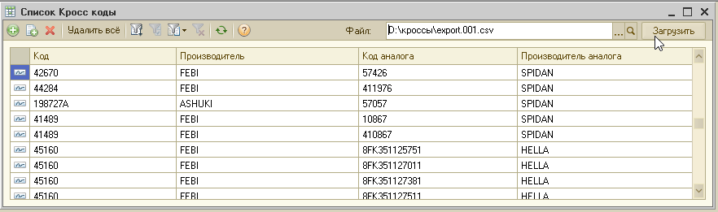
В верхней части можно указать путь к файлу кроссов и выполнить его загрузку. Поддерживается только такого формат файла:
45083,FEBI BILSTEIN,39115,SPIDAN
42670,FEBI BILSTEIN,57426,SPIDAN
44284,FEBI BILSTEIN,411976,SPIDAN
198-727A,ASHUKI,57057,SPIDAN
41489,FEBI BILSTEIN,10867,SPIDAN
41489,FEBI BILSTEIN,410867,SPIDAN
45160,FEBI BILSTEIN,8FK351125751,HELLA

Т.е. четыре колонки: Код1,Бренд1,Код2,Бренд2
Кроссы грузятся всегда в режиме добавления, если возникнет необходимость что-то обновить, то предварительно нужно будет удалить все кроссы. Для удаления вообще всех загруженных кроссов в форме есть кнопка вверху «Удалить все». Для загрузки всех 44 миллиона кроссов нужно обязательно иметь SQL версию 1С. 44 миллиона кроссов грузятся примерно 6 часов.

В форме списка товаров, при наличии кроссов в таблице кроссов, будут выводиться аналоги существующих товаров, которые есть в справочнике номенклатура, найденные через таблицу кроссов. Кроссы и товары сопоставляются по ключу «Код производителя+Производитель» при этом программа при загрузке кроссов сама очищает коды от служебных символов, а производителей объединяет по синонимам. В карточке товара в справочнике номенклатура Код производителя может храниться в неочищенном от служебных символов виде, но кроссироваться этот код всёравно будет по очищенному от служебных символов коду, который хранится в скрытом от пользователя поле.

В форме подбора товаров реализован поиск товаров по коду по существующим элементам в справочнике Номенклатура. Но если нажать на линзу или текст «Искать:», то пользователю будет предложено выполнить поиск товара в кросс кодах или в загруженных прайсах поставщиков.
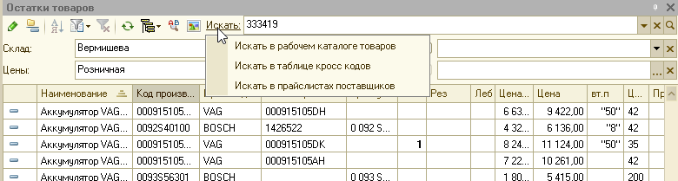
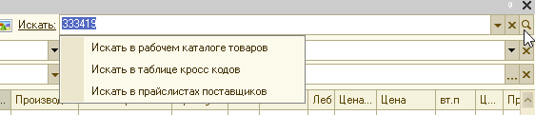
Следует иметь ввиду что искомая строка перед запросом к базе данных автоматически очищается от всяких служебных символов и ищется в служебных ключевых полях, где код также хранится очищенным. Это дает возможность сделать поиск не чувствительным к наличию символов типа «/.,-+=…». Ещё надо знать, что программа всегда ищет искомую строку по подстроке от начала кода. В поисковой строке можно использовать знак «*», который подразумевает любые символы.
Если надо искать код начинающийся на «12345», то в поисковой строке можно ввести «12345» или «12345*», если надо, чтобы искомая строка искалась не только от начала кода, а и в середине, то можно указать поисковую строку в формате «*12345».

При поиске товара в таблице кросс кодов, программа найдет все записи с искомым кодом, потом найдет все коды аналогов и после этого выдаст все найденные коды в т.ч. и аналоги.
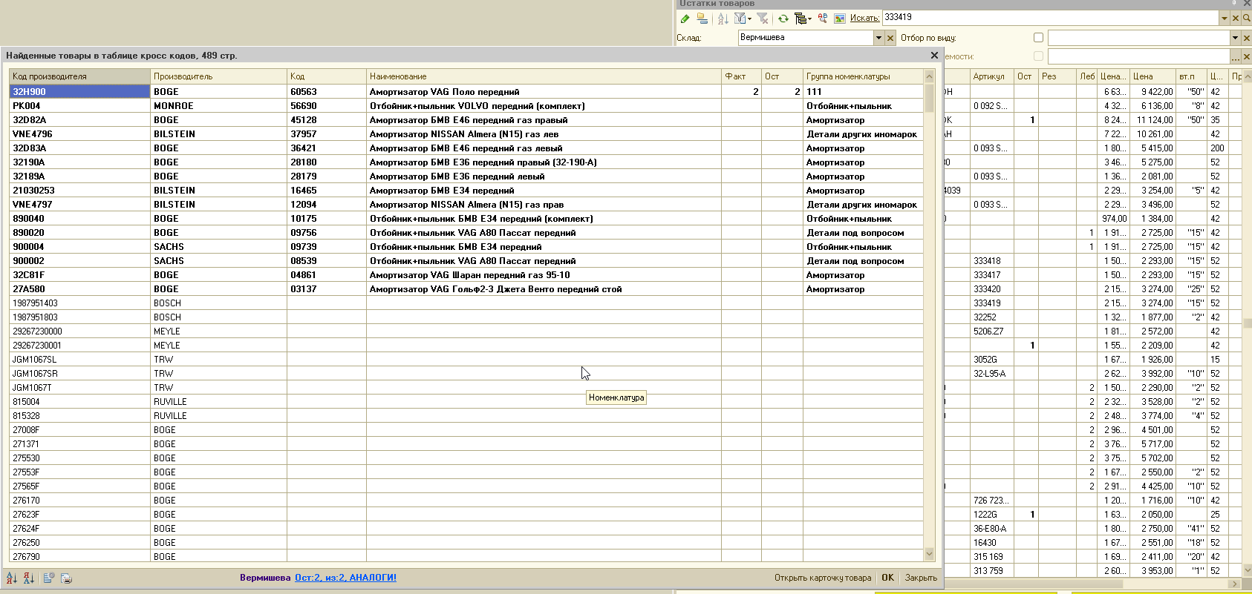
Для тех кодов по которым нашелся товар в нашем справочнике (они выделены жирным шрифтом) отображаются данные о наличии. Не жирным цветом выводятся коды аналогов, найденные в таблице Кроссов, которых нет в справочнике Номенклатура. Двойной клик по строке произведет переход на этот товар (если этого товара ещё нет в справочнике Номенклатура, то он будет предварительно добавлен).

При поиске по прайс листам поставщиков, искомый код ищется по таблице «Товары поставщиков» (по всем загруженным прайсам) по колонкам «Код производителя» «Артикул» «Наименование».
Также открывается таблица всех найденных записей
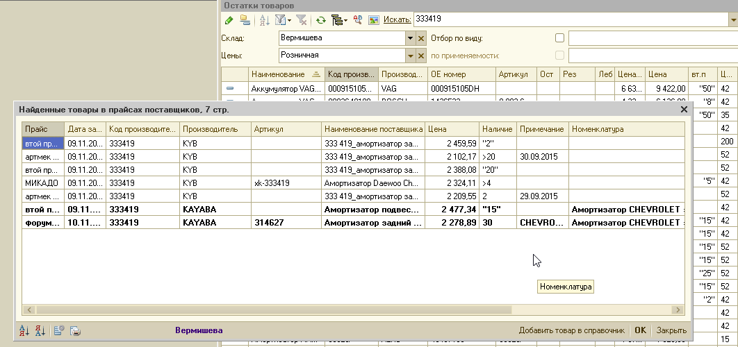
При этом для каждой записи проверяется наличие этого товара в справочнике номенклатура (сопоставление производится по полю «Код производителя + Производитель», аналогично, как и с таблицей кроссов) и строки с существующей в справочнике номенклатурой тоже выделяются жирным шрифтом, а также для них выводятся данные о наличии.
Строки прайсов, которых ещё нет в справочнике Номенклатура выводятся не жирным шрифтом.
Для всех строк отображается информация, из какого прайс листа товар, какая цена по прайсу и наличие.
При двойном клике на товар программа переходит на этот товар. Если товара ещё не было в номенклатуре, то он добавляется в номенклатуру.

Следует обратить внимание на справочник «Производители», открывается он через меню: Справочники \ Каталог товаров \ Свойства \ Производители
По ходу загрузки товаров в номенклатуру, загрузке кросс кодов и загрузке Прайс листов, все встреченные новые производители добавляются в этот справочник.
Может так случиться что один и тот-же производитель будет назван по разному в разных файлах и их можно объединить прописав в одном из них, ссылку на другой (на главный)
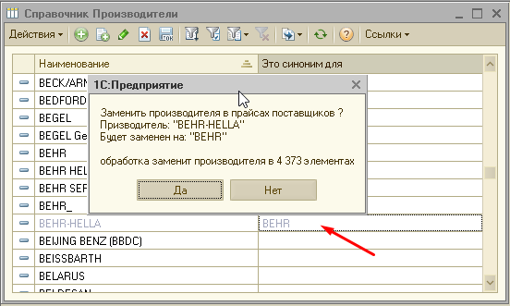
При связывании одного производителя с другим программа предлагает заменить старого производителя на нового во всех существующих справочниках в программе.
Далее при последующей загрузке такая замена уже будет выполняться сразу в момент загрузки.
В форме списка производителей можно вызвать отчет о количестве ссылок на текущего производителя во всех справочниках.
